Работа с сетевыми соединениями в Python

Цели и задачи
Цель данного занятия — ознакомить студентов с основами работы с сетевыми соединениями в Python, а также научить их анализировать сетевой трафик с помощью Wireshark. В рамках занятия студенты изучат:
- Принципы работы сетевых протоколов TCP и UDP.
- Реализацию клиент-серверного взаимодействия на Python.
- Основы анализа сетевого трафика.
- Работа с HTTP-запросами через socket и requests.
- Взаимодействие с сервисом по протоколу HTTP.

Подготовительный этап
- Создала и активировала виртуальное окружение с помощью venv.
- Установила библиотеку requests для работы с HTTP-запросами.
- Инициализировала Git-репозиторий, добавила .gitignore и README.md.
- Закоммитила изменения.

Создание простых программ для клиент-серверного взаимодействия и анализ сетевого трафика в Wireshark
- Реализовала две программы: сервер и клиент. Они обмениваются данными по протоколам TCP и UDP. В первом случае клиент отправляет строку, а сервер её модифицирует и возвращает обратно.
- Запустите Wireshark и начните захват трафика. Вам очень поможет фитльр tcp.port==10000 || udp.port==10001.
- Запустите сервер и клиент, зафиксируйте обмен пакетами. 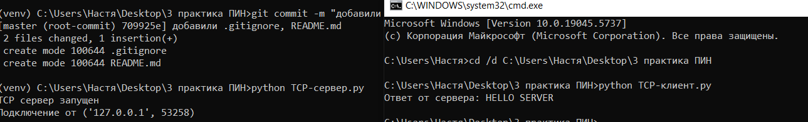
- Остановите захват и найдите последовательность SYN, SYN-ACK, ACK. 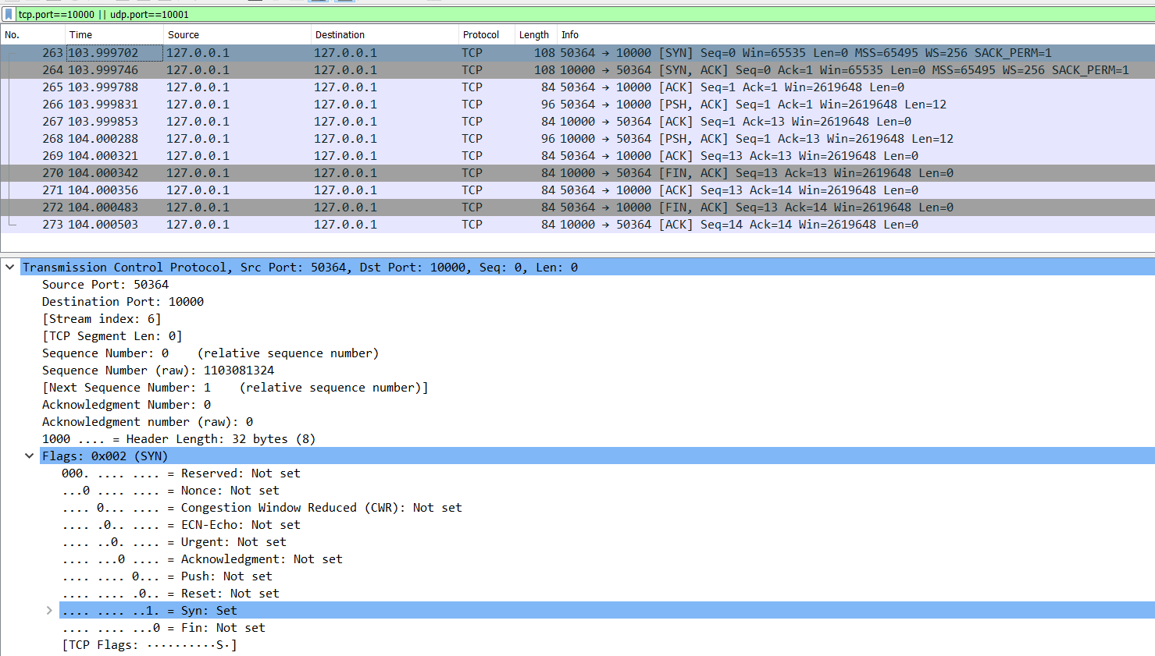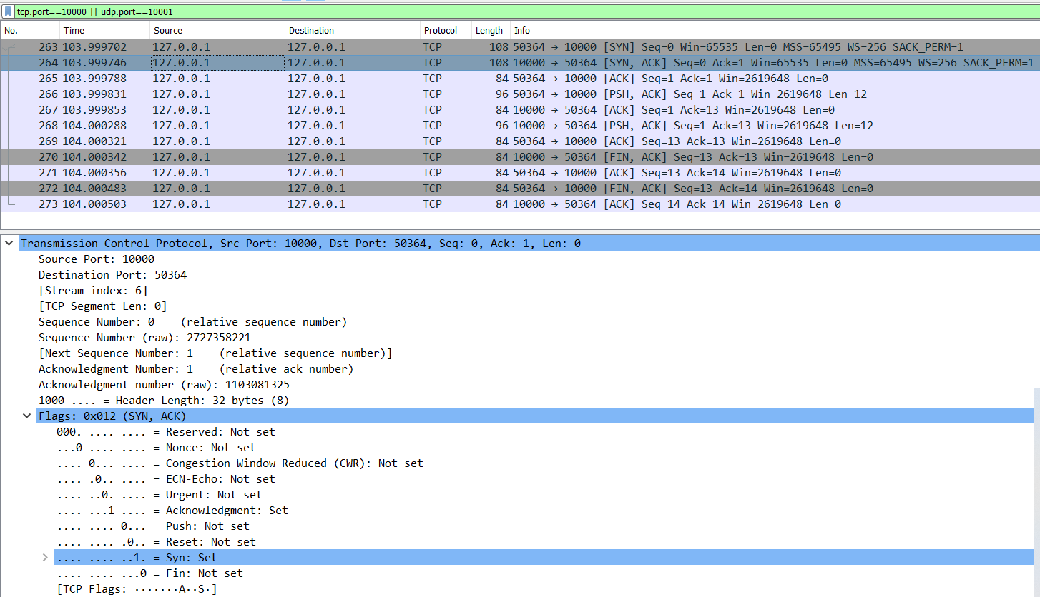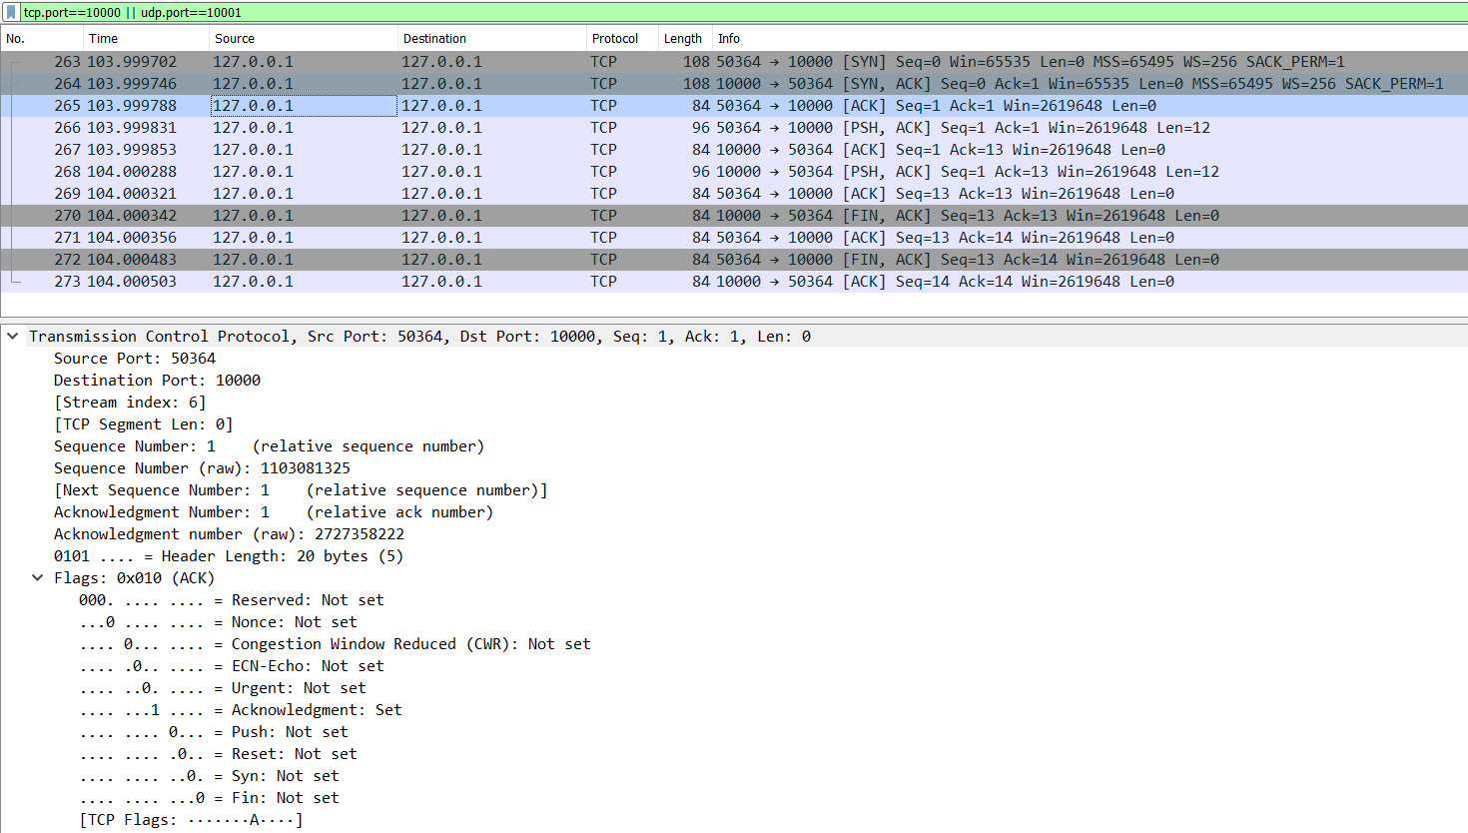
- Зафиксируйте последовательность завершения соединения (FIN), которая включает обмен FIN- и ACK-пакетами.

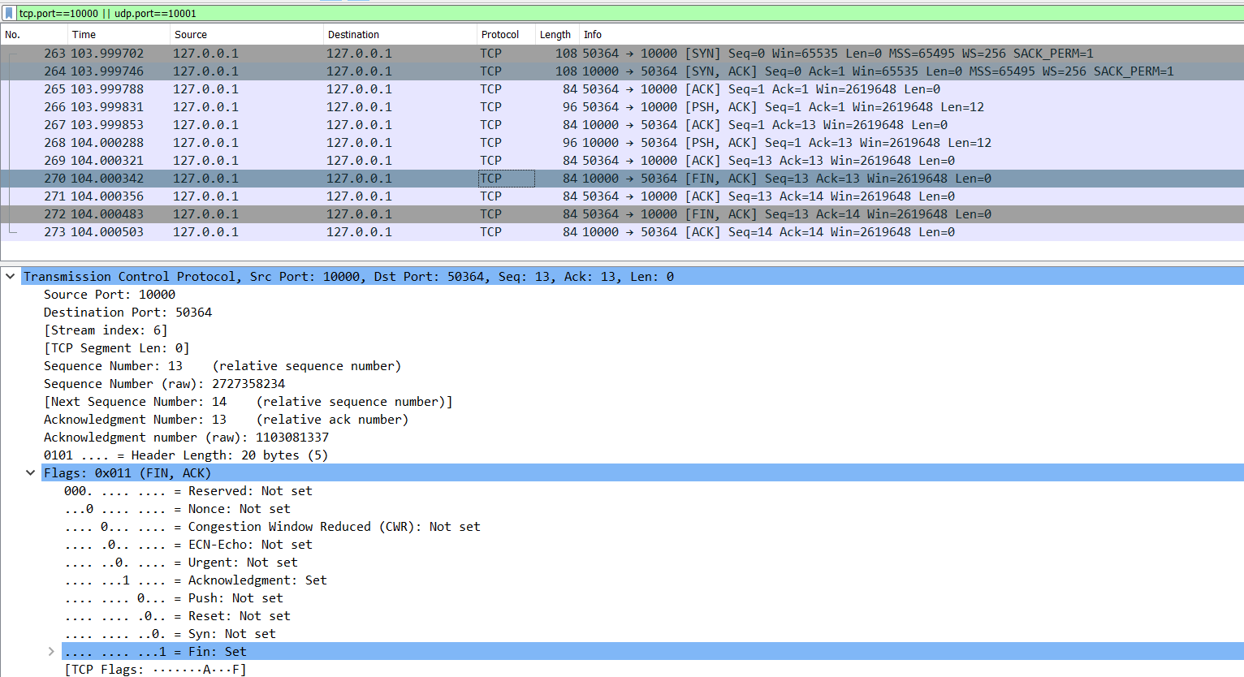
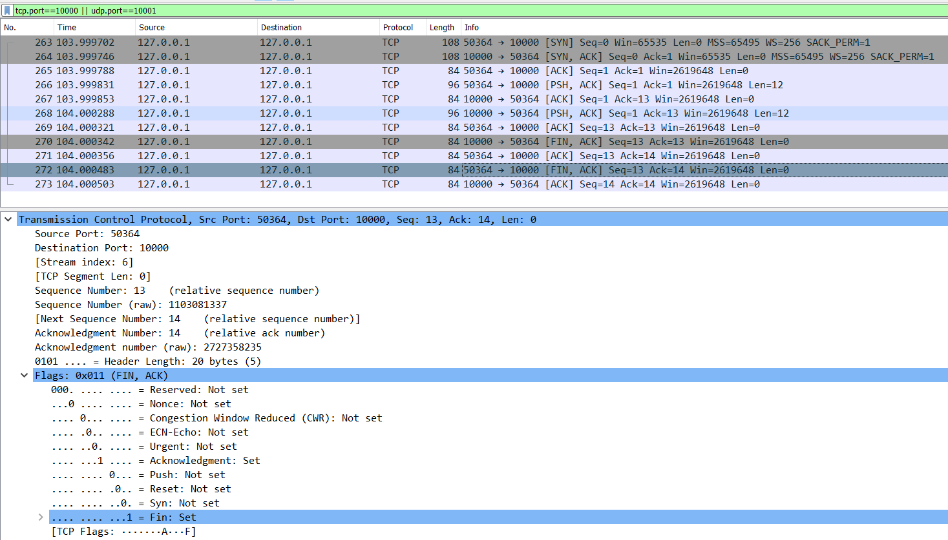
- Запустите сервер и клиент, зафиксируйте обмен пакетами. UDP
- Запустите Wireshark и начните захват трафика.

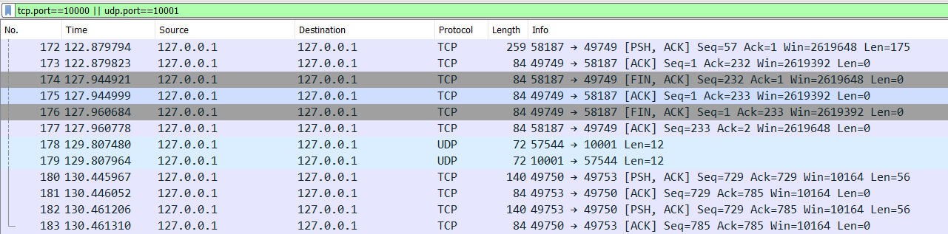
  - Модифицируйте серверную программу, чтобы изменять входящие данные перед отправкой клиенту. Измените порты для сервера и клиента.
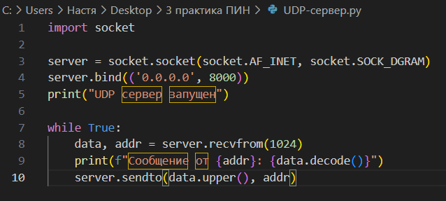

Подключение к веб-серверу и работа с HTTP-запросами
Создали TCP-клиент, который устанавливает соединение с vyatsu.ru по порту 80 и отправляет HTTP-запрос:
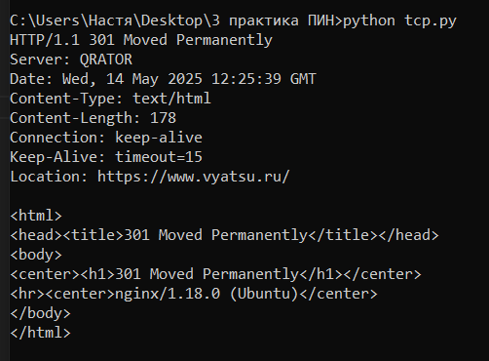
Запустила Wireshark, выполните запрос и проанализировала трафик (фильтр tcp.port==80 оставит интересующие нас пакеты видимыми). Определила используемые протоколы.
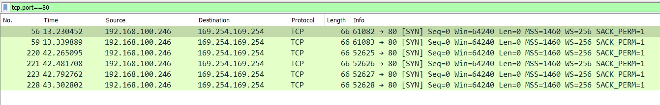
Повторила запрос с использованием requests:
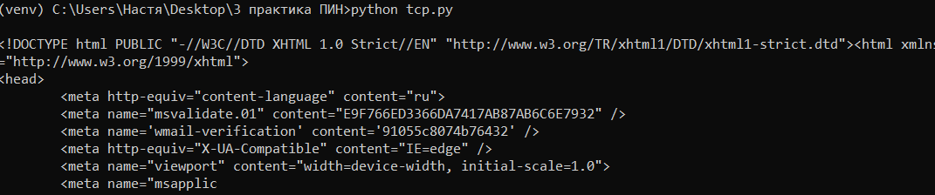

Работа с API Gitea
- Сгенерируйте API-токен в Gitea (https://git.vyatsu.ru/user/settings/applications) с правами только на чтение.
- Важно! Токен не должен попадать в коммиты. Добавьте его в .gitignore и используйте переменные окружения.



